Chihuahua, Chih., a XX de XXXXXX de 2025

**ARQ. ADRIANA DIAZ NEGRETE**

**DIRECTORA DE DESARROLLO URBANO Y ECOLOGÍA**

**P R E S E N T E.-**

Por medio del presente, acudo ante Usted a manifestar que fungiré como Director Responsable de Obra del proceso constructivo en el inmueble ubicado en ***>DIRECCION DEL PREDIO<****.* Propiedad de ***<NOMBRE DEL PROPIETARIO<*** con clave catastral ***>000-000-000<***, con una superficie de ***>METROS* m2*****<*** con un avance de obra del ***>PORCENTAJE %<.***

Asimismo, desde este momento señalo que conozco plenamente la ubicación del inmueble, la topografía y las necesidades constructivas del lugar, para lo cual se llevarán a cabo las siguientes:

**MEDIDAS DE SEGURIDAD**

1. El horario en el que se ejecutaran trabajos constructivos será el comprendido entre las ***>HORAS EN LAS QUE SE TRABAJARA<*** horas de los días ***>DÍAS EN LOS QUE SE LABORARA<***
2. Se realizarán trabajos de control y limpieza de la obra hasta la conclusión de la misma.
3. La recepción, control y manejo de material de construcción se realizará
4. al interior del predio, evitando en todo momento la ocupación de la vía pública.
5. Se Instalará una valla de protección en las colindancias para mitigar los daños.
6. Se tomarán las medidas de seguridad para evitar daños que directa e indirectamente ocasione la ejecución de la obra.
7. Se realizarán los trabajos necesarios para proteger la vida y la integridad física de los trabajadores y de terceros.
8. Se usarán redes de seguridad donde exista la posibilidad de caída de los trabajadores de las obras, cuando no se puedan usar cinturones de seguridad, líneas de amarre y andamios.
9. Los trabajadores usaran los equipos de protección personal.

Con estricto apego a lo señalado en los artículos 36 fracción III, 233, 234, 238 y 244 y demás aplicables del Reglamento de Construcciones y Normas Técnicas para el Municipio de Chihuahua.

De igual forma, me permito anexar memoria fotográfica de las características actuales del predio, colindancias y vía pública.

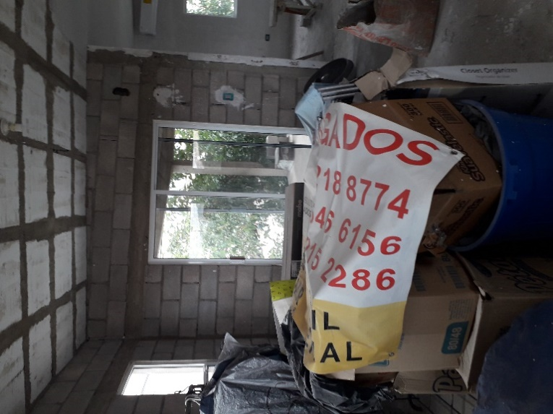

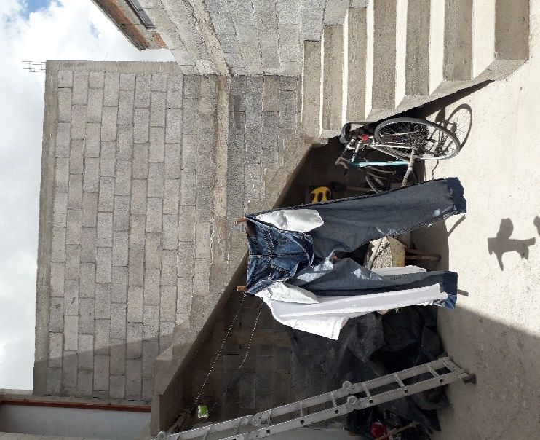

1. IMAGEN DE AREA DE ESTANCIA 2. IMAGEN DE AREA DE ESCALERAS

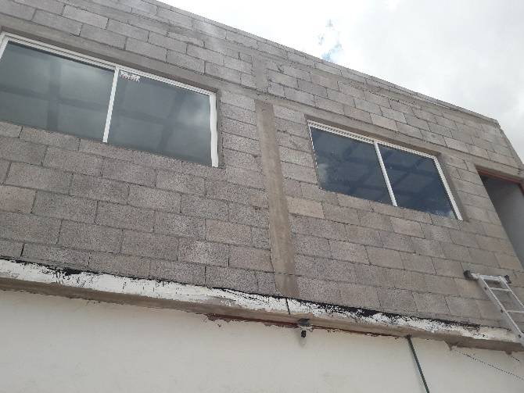

3. FACHADA POSTERIOR

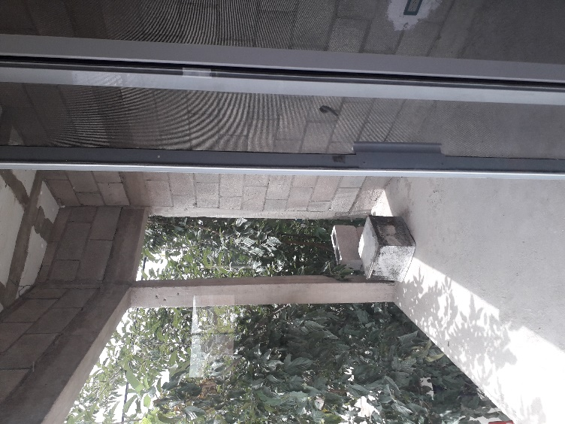 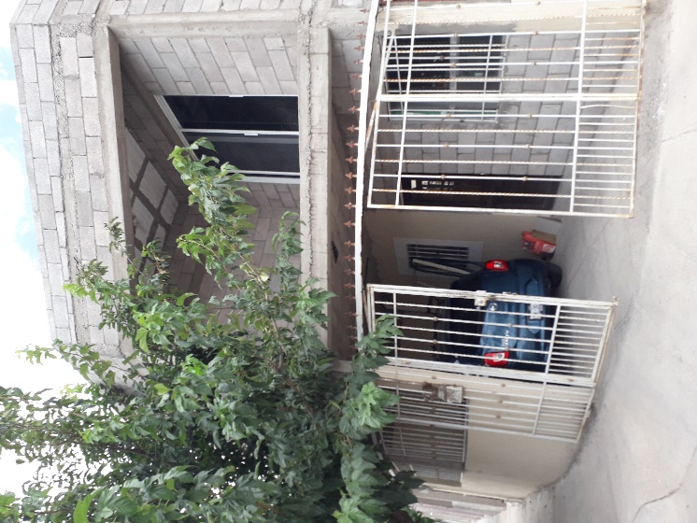

4. IMAGEN DE AREA DE TERRAZA 5. IMAGEN DE AREA COCHERA

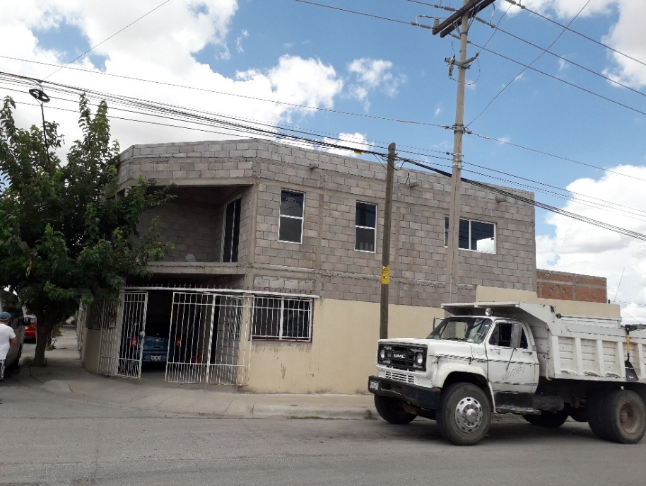

6. FACHADA PRINCIPAL

De la misma forma,una vez que se concluya la obra, me comprometo a realizar el trámite de baja de obra con la solicitud correspondiente ante la Dirección de Desarrollo urbano y Ecología, anexando evidencia fotográfica de la terminación de la misma y realizar la entrega del control de bitácora elaborado durante el proceso de construcción.

Por último, manifiesto cumplir en todo momento con los lineamientos de la ***BARRA DE ARQUITECTOS DE CHIHUAHUA A.C. COLEGIO DE ARQUITECTOS.***

Sin más por el momento, quedo de Usted para cualquier aclaración.

### **A T E N T A M E N T E**

**ARQ. (NOMBRE COMPLETO)**

**D. R. O. (NUMERO)**